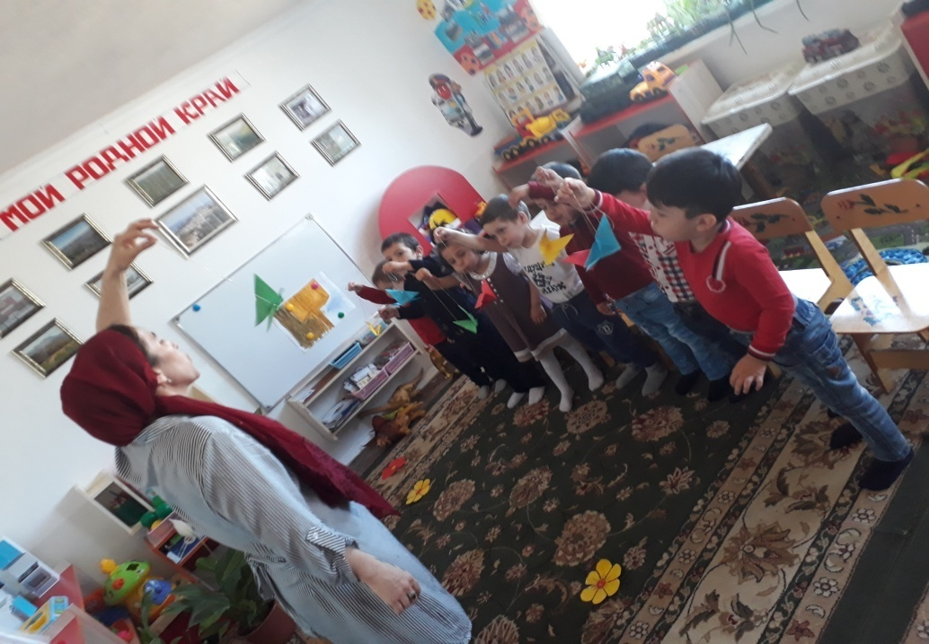 Подготовила: Воспитатель МКДОУ"Дет/сад им. Г. Махаева" Казбековский район с. Буртунай Гамзатова Анисат Б.

2018год.

Открытое интегрированное занятие по развитию речи во второй младшей группе "Вот такое чудо - чудо дерево"

Ход занятия.
Воспитатель: Ребята, посмотрите вокруг. Вы видите, сегодня к нам пришли гости. Они очень хотят посмотреть, чему мы с вами научились.
Давайте поздороваемся.
Здравствуй, солнышко – дружок, (руки вверх, «фонарики»)
Здравствуй, носик – пятачок (указательным пальцем показываем носик)
Здравствуйте, губки (показываем губки)
Здравствуйте, зубки (показываем зубки)
Губками «почмокали» («чмокаем»)
Зубками «пощёлкали» («щёлкаем»)
Ручки вверх подняли (поднимаем ручки вверх)
И ими помахали (машем ладошками)
А теперь все вместе –
«Здравствуйте!» - сказали (хором здороваемся)

-Дети мы сегодня побываем в сказке. А на чем можно отправиться в путешествие?
Давайте встанем и сделаем кружок. Мы отправимся в путешествие на воздушном шаре. (делаем круг.)
Упражнение «Воздушный шар»
- Иногда шар поднимается высоко в небо (вдох), а иногда будет опускаться вниз (выдох).

Высоко в небе мы увидим звезды, и чтобы их достать, мы будем поднимать руки вверх.
А внизу на земле мы увидим цветы, и чтобы их потрогать, мы будем опускать руки вниз.
- Вот мы с вами и в сказке. Посмотрите, какое необычное дерево. Но, что бы подойти к ней, нам надо пройти препятствие
По ровненькой дорожке шагают наши ножки,
Вот так, вот так.(марш)
По ровненькой дорожке бегут наши ножки,
Топ-топ-топ, топ-топ-топ. (бег)
А теперь по камешкам прыг-скок, прыг-скок! Вот мы пришли! (прыжки на двух ногах)
(Дети перепрыгивают через массажные доски которые расположены на полу).
-Дети посмотрите здесь тропинки. Но нам надо выбрать самую короткую, чтобы попасть к нашему дереву.
Скажите сколько здесь тропинок?(Три)
Чем они отличаются друг от друга? Какого они цвета?(Красный, синий, желтый)
Магомед, покажи самую длинную тропинку (показывает) Молодец!
Какого она цвета? (красного). Кто покажет самую короткую тропинку?
Айшат, покажи самую короткую тропинку. Молодец!
Скажи мне какого она цвета (желтого). А это тропинка какого цвета?(синего). Какая она по длине?
Через какую тропинку нам надо пройти к дереву? (ответы детей)

- Посмотрите, ребята как здесь красиво! (Слайд поляны с деревьями). Скажите мне какие здесь деревья? (высокие и низкие) Ствол у них какой?(ответ детей), А ветки? (ответ детей). А какие животные встречаются в лесу? (Ответ детей)
-Молодцы!
-А вот и оно, наше чудо- дерево. Давайте, посмотрим, что же на нем выросло? (шарики.) Шарики с заданиями. За каждое выполненное задание дерево подарит сюрприз- частичку от картинки.
(снимаю первый шарик.)
- Какого цвета шарик? Здесь нам дана загадка:
Комочек пуха,
Длинное ухо.
Прыгает ловко,
Любит морковку.
- Кто это? (зайчик). А какие у него ушки? А он такой грустный, плачет. Давайте спросим у него, почему он такой грустный?
Ребята, у него и его друзей нет домика. У зайчика есть геометрические фигуры, но он не знает, как построит из них домик. Давайте мы поможем зайчику построить домики ему и для его друзей.

Г1одуге г1анк!, г1одуге.
Г1емерал лъимал гьале.
Дуе ц1ияб рукъ базе
Къач1адилел рихьулищ.

(Все садятся за столы)
Вот перед вами геометрические фигуры.

Дидактическая игра "Собери домик для зайца"

По ходу задают напутствующие вопросы.
Вот мы обрадовали зайчика и его друзей, он говорит нам спасибо.
-Молодцы! И чудо- дерево дарит нам часть от картинки.
(прикрепляем часть картинки.)

-А теперь возьмем еще один шарик. Кто это? А как медвежонок рычит? (Р-Р-Р).
-Алиасхаб, покажи, как рычит мишка. Как ходит?(показывают несколько детей.) Скажите где живет мишка?(В лесу)
-Что любит есть медведь? (мед).
- Вот и мишка косолапый. Давайте с ним поздороваемся. Мишка у нас какой? (огромный, большой). У него есть глазки, сколько у нег глазок? (два). Носик?(один). А ушек? (два). Молодцы ребята все правильно.
-Мишка а мы про тебя стишок знаем, послушай.
Дети:
Мишка косолапый по лесу идет,
Шишки собирает, песенку поет.
Вдруг упала шишка прямо Мишке в лоб.
Мишка рассердился, и ногою — топ! ( Дети выполняют движение соответствии с текстом)
-Ребята, посмотрите что там под елочкой лежит? (Шишки)
- И правда шишки. Сколько их? (Много). Посмотрите, шишки разные. Это какая? (Большая). А вот это, какая? (Маленькая).
-Давайте мы поможем мишке собирать шишки. У меня две корзинки. Одна большая, другая маленькая. Нужно большие шишки класть в большую корзину, а маленькие шишки в маленькую корзину.
(Дети выполняют задание. По ходу уточняет у детей, какого размера шишки в какую корзину кладут).

- С этим задание справились, и чудо- дерево дарит нам еще одну часть от картинки.
(прикрепляем часть картинки.)
- Снимем следующий шарик.
-Какого цвета шарик?
-А что же здесь? (там лежат зернышко и петушок.)
- Ребята, а кто любит зернышко? (петушок, курочки, птички.)
- Посмотрите, к нам пришел петушок.
- Как он кричит, Рамазан? (ку-ка-ре-ку.)
- Хорошо, молодцы. А мы с вами знаем про петушка пальчиковую гимнастику.
Пальчиковая гимнастика «Петя, Петя, петушок…»
Петя, Петя, петушок!
Золотой гребешок!
Масляная головушка,
Шелкова бородушка.
Что ты рано встаешь,
Что ты звонко поешь.
Деткам спать не даешь?
-Молодцы, какие! И это задание выполнили! Чудо- дерево дарит нам еще часть от картинки. (прикрепляю еще одну часть.)
-Ребята, вы ничего не слышали? Мне показалось что-то порхает.
(снимаю еще один шарик и заглядываю туда.)
-Ребята, а вы знаете кто у на здесь?
Шевелились у цветка
Все четыре лепестка.
Я сорвать его хотел -
Он вспорхнул и улетел…(Бабочка)

-Правильно, здесь бабочки. Смотрите какие они красивые, разноцветные. Какого они цвета? (Красные, синие, желтые, зеленые)
-Хотите поиграть с ними?
Дети: Да хотим.
-Наши бабочки из волшебного шарика, в наших руках они сейчас оживут.
Воспитатель дует на бабочку.
— Смотри, полетела! Как живая! Теперь вы попробуйте подуть.
Дети дуют на бабочек. Необходимо следить, чтобы стояли прямо, при выдохе не поднимали плечи, дули на одном выдохе, не добирая воздух, не надувая щёки, а губы слегка выдвигали вперёд.

-Молодцы! А теперь наши бабочки полетят на поляну поискать свои красивые цветочки, такого же цвета как они сами.
(звучит музыка)
Дети выполняют соответствующие упражнения. Музыка заканчивается, бабочки садятся на цветочки.

- Молодцы, и с этим задание справились!
- Чудо – дерево дарит еще одну часть от картинки.
- Остался всего лишь один шарик.
-Какого цвета шарик?
-Что же тут лежит?
-А здесь, ребята, краски гуашь и маленькие шарики. Нам дано задание нарисовать солнышко. Мы будем рисовать солнышко путем примакивания шарика в гуашь, а лучики мы нарисуем пальчиками.
(Дети садятся за столы) По ходу показываем, поправляем,объясняем.
- А каким бывает солнышко? (теплым, ярким, желтым)
- Ребята, а какая сегодня погода? Солнечная или пасмурно?
-Солнышко светит. Давайте, расскажем солнышку стишок.

Щибаб къоялъ нижее
Гвангъе, гвангъе, гвангъе бакъ.
Зодисан нак1к1ал хъаме,
Рек1елъа ургъел хъаме!

- Молодцы, и с этим задание справились. Дерево дарит нам последнюю часть…. Что же это у нас получилось? (скворечник.)
-Ребята, а кто живет в скворечнике? (птицы.)
А каких вы знаете птиц? (ворона, сова, дятел, воробьи, скворцы.)
-Мы с вами пойдем на улицу и покормим птиц, которые прилетают к нам на участок.
- Но, сначала, нам нужно вернуться из сказки в д\с.
-Давайте станем в круг. Закройте глаза, покружитесь, покружитесь, Открывайте глазки….
Вот мы и в д\с! Улыбнитесь друг другу, молодцы! Мне очень понравилось как вы выполняли задания. Наше занятие окончено. Давайте попрощаемся с нашими гостями.

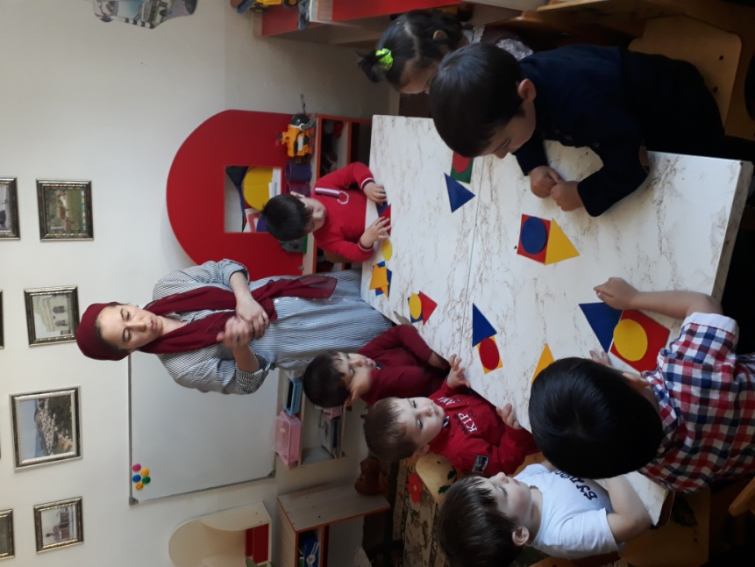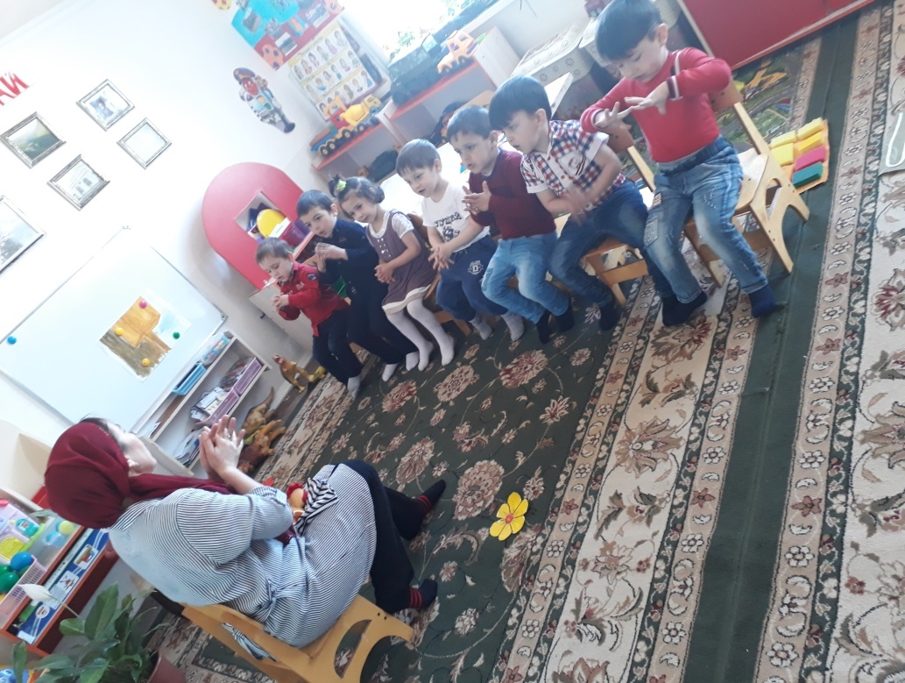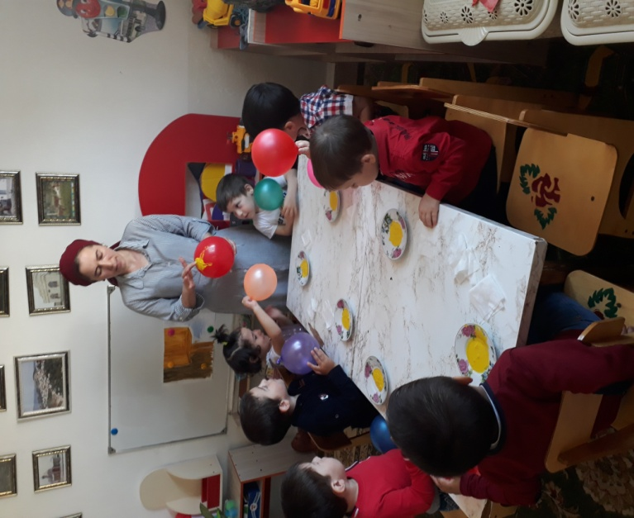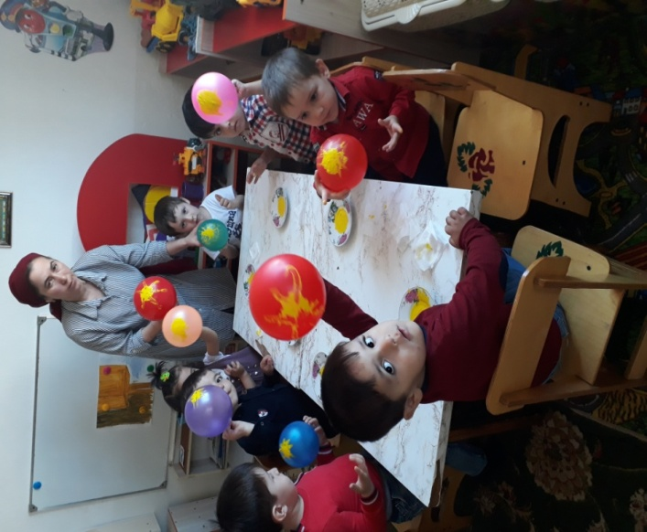

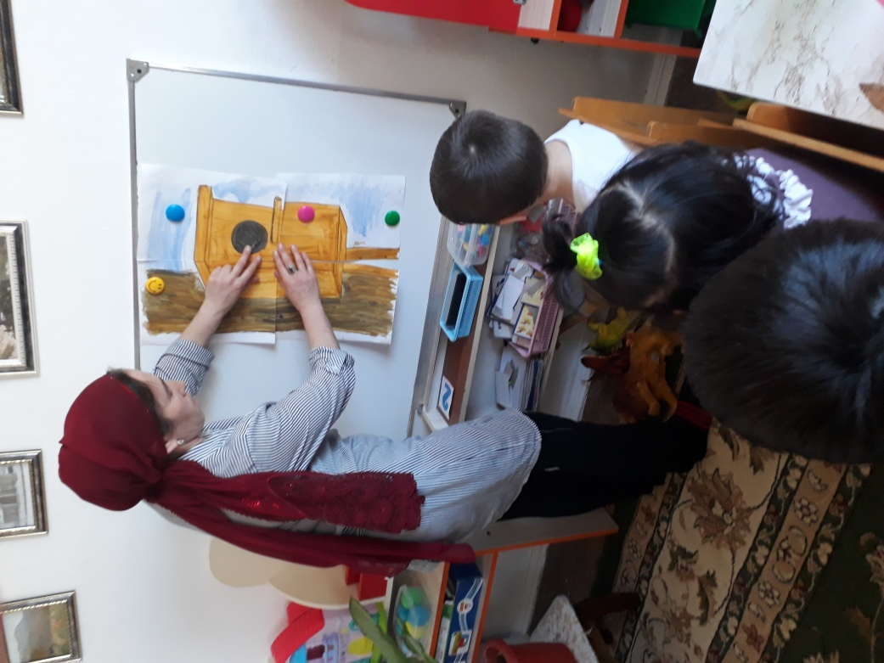

Прощание
Мы похлопаем в ладошки. Раз, два, три.
И попрыгаем немножко. Раз, два, три.
Мы тихонько покружились.
И на землю опустились.
Поднялись и потянулись
И друг другу улыбнулись.
Здесь мы вместе – Ты и Я,
Потому что мы друзья.
Ребята спасибо вам за старание,
Забавы закончены, всем «До свидания!».

3. Ритуал приветствия «Солнышко»
Солнышко, солнышко, в небе свети!
(дети тянутся руками верх, встают на ноги)
Яркие лучики нам протяни.
(Вытягивают руки вперед ладошками вверх)
Ручки мы вложим
(разбиваются на пары, протягивают друг другу руки)
В ладоши твои. Нас покружи, оторвав от земли.
(Кружатся парами)
Вместе с тобой мы пойдем на лужок
(выстраиваются в цепочку, держа друг друга за руки)
Там все мы встанем дружно в кружок
(образовывают круг)
С песнями водим мы хоровод.
Солнышко снами по кругу идет.
(Идут по кругу)
Хлопают радостно наши ладошки,
(хлопают в ладоши)
Быстро шагают резвые ножки.
(Идут быстрым шагом)
Солнышко скрылось, ушло на покой
(приседают, голову закрывают руками, потом руки под щечку)
Мы же на место сядем с тобой
(тихо, спокойно садятся на свои места)

Я здороваюсь везде-
Дома и на улице,
Даже «Здравствуй» говорю
Я соседской …
Дети ...курице. (Дети показывают «крылышки»)
Здравствуй, солнце золотое! (Показывают солнце)
Здравствуй, небо голубое! (Показывают небо)
Здравствуй, вольный ветерок! (Показывают «ветерок»)
Здравствуй, маленький дубок! (Показывают «дубок»)
Здравствуй, Утро! (Жест вправо)
Здравствуй, День! (Жест влево)
Нам здороваться не лень! (разводят обе руки в стороны)
(В сети можно скачать муз. сопровождение)

«Приветствие»
Дети сидят на ковре в кругу.
Утром Солнышко встает, (Руки поднять вверх).
Всех на улицу зовет (Сгибать руки в локтях к груди).
Выхожу из дома я: (Показать рукой на себя).
«Здравствуй, улица моя!» ( Выпрямить руки в стороны).
Отвечаю Солнцу я (Поднять руки над головой).
Отвечаю Травам я (Опустить руки на ковер).
Отвечаю Ветру я (Поднять руки над головой и покачать ими).
Здравствуй, Родина моя! (Взять друг друга за руки).

Здравствуй, солнышко – дружок, (руки вверх, «фонарики»)
Здравствуй, носик – пятачок (указательным пальцем показываем носик)
Здравствуйте, губки (показываем губки)
Здравствуйте, зубки (показываем зубки)
Губками «почмокали» («чмокаем»)
Зубками «пощёлкали» («щёлкаем»)
Ручки вверх подняли (поднимаем ручки вверх)
И ими помахали (машем ладошками)
А теперь все вместе –
«Здравствуйте!» - сказали (хором здороваемся)

